计算机视觉工程

实践作业5--图像视差匹配

姓名：李昱佳 学号：123106222795

1. 实验描述

通过立体匹配(Stereo Matching)得到两张图像的视差图。

1. 算法原理

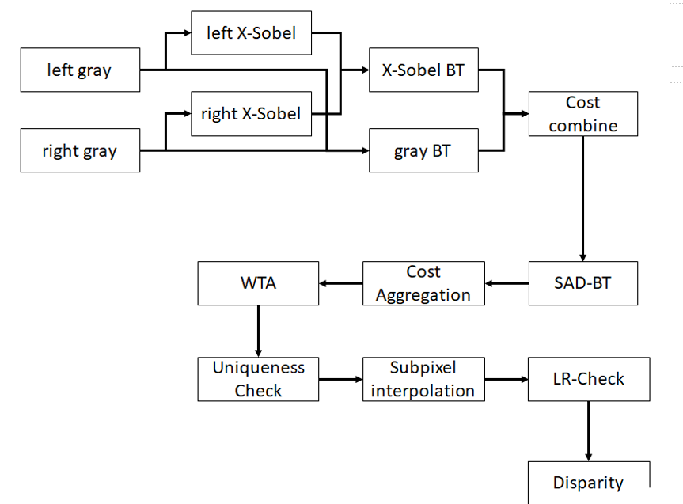

SGBM算法流程

SGBM（Semi-Global Block Matching）算法是一种立体匹配算法，旨在计算两幅立体图像之间的视差图。SGBM算法主要包含以下步骤：

1. 预处理：SGBM采用水平Sobel算子进行图像预处理，公式为：



将x-sobel算子的结果做一个映射[0,preFilterCap\*2]，preFilterCap为一个常数参数：



1. 代价计算：对于选定的局部区域，在右图中搜索对应的匹配区域时，需要计算两个区域之间的相似度。这个相似度通常称为“代价”，代价越低表示两个区域越相似。SGBM算法常使用像素差的绝对值之和或NCC（归一化互相关）等方法来计算代价。
2. 动态规划：动态规划算法本身存在拖尾效应，视差突变处易产生错误的匹配，利用态规划进行一维能量累积累，会将错误的视差信息传播给后面的路径上。半全局算法利用多个方向上的信息，试图消除错误信息的干扰，能明显减弱动态规划算法产生的拖尾效应。

半全局算法试图通过影像上多个方向上一维路径的约束，来建立一个全局的马尔科夫能量方程，每个像素最终的匹配代价是所有路径信息的叠加，每个像素的视差选择都只是简单通过 WTA（Winner Takes All）决定的。

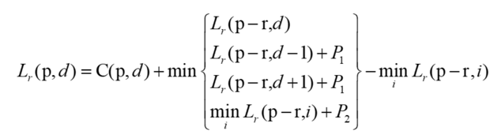

其中动态规划很重要两个参数P1，P2是这样设定的：

P1 =8cnsgbm.SADWindowSizesgbm.SADWindowSize;

P2 = 32cnsgbm.SADWindowSizesgbm.SADWindowSize;

cn是图像的通道数, SADWindowSize是SAD窗口大小，数值为奇数。

1. 后处理：为了进一步提高视差图的质量，SGBM算法通常会对计算得到的视差图进行后处理，如唯一性检测、亚像素插值、左右一致性检测和连通区域的检测。
2. 具体实现

以灰度形式读取图像：



定义参数：

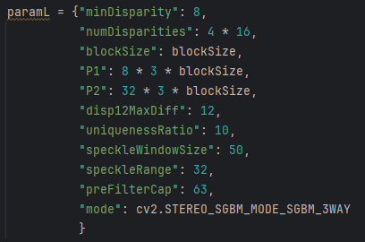

计算视差图：

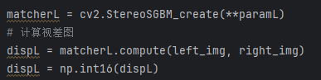

WLS滤波：

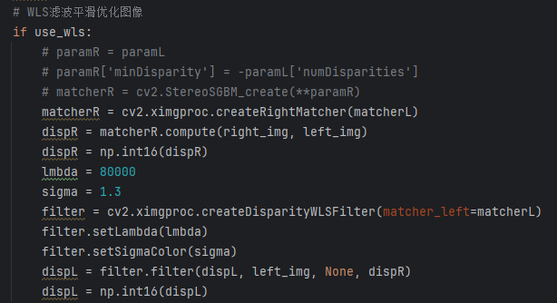

显示图片：

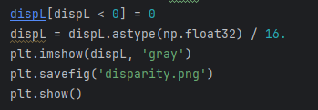

1. 结果分析

 

left right

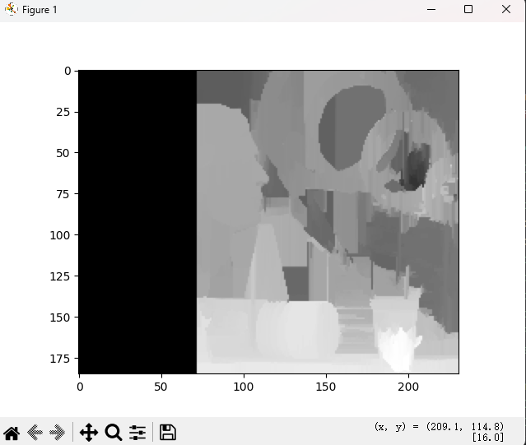

视差图

1. 实验总结

通过本次实验，我学会了SGBM立体匹配算法的原理和实现，对于sobel算子进行图像预处理、代价计算、动态规划以及WSL滤波等后处理方法有了更深刻的理解。